**Vibe Coding 第五课/第六课- 建立自己的个人主页并部署，使用githuh改版**

**前言**

训练营第五课：[第5课：和Al一起vibe coding做产品](https://waytoagi.feishu.cn/wiki/BXkewy6eNi2Yymko9fkcS29Pnkd)

训练营第六课：[第6课：把产品交付到真实世界——上线与发布](https://waytoagi.feishu.cn/wiki/BbtiwFvMKi3gwykmXDKcjs9InDg)

|  |
| --- |
| 目标：  1.学习产品开发的全流程设计。  2.与AI一起构建一个自己的个人主页。  3.进行个人主页的迭代  4.进行Vercel的部署  5.使用github工具上传代码进行版本迭代 |

**个人主页公网链接**

**Enter.pro：https://deea49bca1084f7791316fb28df0e503.prod.enter.pro/**

**Verce（需科学上网）l：https://lee-online.vercel.app/**

**一.产品开发全流程**

完整流程：

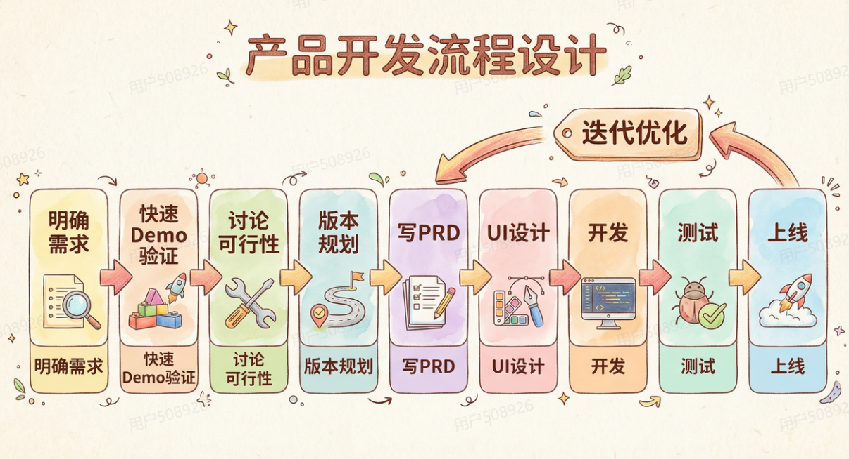

1.明确需求：可以与AI确认明确自己的具体需求内容。

2.快速Demo验证：让AI生成一个Demo，验证产品可行性，避免蒙头瞎干。

3.讨论可行性：根据Demo进行可行性的讨论分析

4.版本规划：产品需要一个从0-1再进行迭代的过程，设计产品是做减法，需要先将产品进行最小化MVP，然后再来做加法，再产品功能和性能上进行迭代。

5.写PRD：有了完整的规划之后跟AI交流进行PRD编写。

6.UI设计：有了PRD之后需要设计对应的UI页面。

7.开发：确定好需求和UI之后就可以通过AI进行产品的研发了。

8.测试：这也是比较重要的一个步骤，要测试完没有BUG才能够进行上线使用。

9.上线：产品的上线部署上线。

10.迭代：每次产品迭代都需要迭代产品PRD文档进行升级。这样一步步进行产品迭代才有迹可循。

**二.设计个人主页**

**1.先与AI交流，明确自己的想法和AI的想法是否一致。**

我这边依然使用了云舒老师的skill~爱不释手。

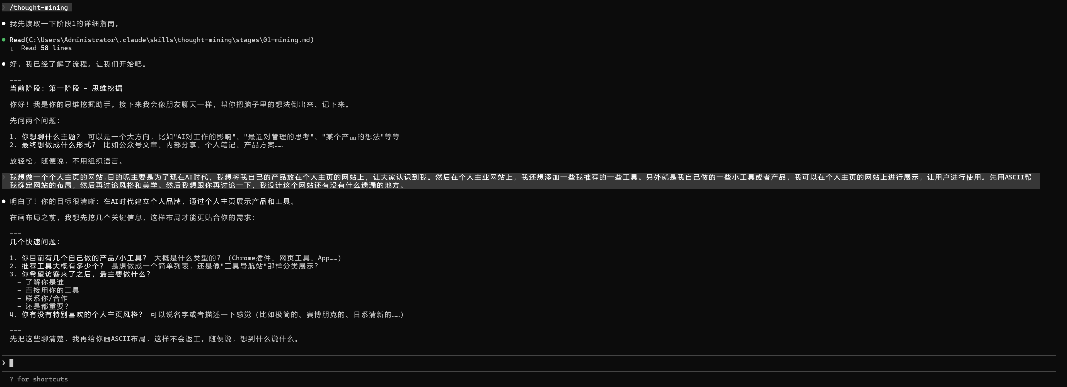

**2.AI提供的一个版本布局：**

|  |
| --- |
| Markdown ╔═══════════════════════════════════════════════════════════════════════════╗  ║ LOGO [产品] [工具] [推荐] [关于] ║  ╠═══════════════════════════════════════════════════════════════════════════╣  ║ ║  ║ ┌─────────┐ ║  ║ │ 头像 │ ║  ║ └─────────┘ ║  ║ ║  ║ Hi, 我是 XXX ║  ║ ║  ║ 「 一句有故事感的slogan，比如： ║  ║ 用代码解决生活中的小麻烦，一个工具一个工具地做下去 」 ║  ║ ║  ║ ↓ 往下看 ║  ║ ║  ╠═══════════════════════════════════════════════════════════════════════════╣  ║ ║  ║ ▌我的产品 [ 查看全部 → ] ║  ║ ║  ║ ┌─────────────────────────────┐ ┌─────────────────────────────┐ ║  ║ │ ★ 资料存储系统 │ │ ★ 写小说系统（开发中） │ ║  ║ │ │ │ │ ║  ║ │ 一句话介绍这个产品 │ │ 一句话介绍这个产品 │ ║  ║ │ 解决什么问题 │ │ 解决什么问题 │ ║  ║ │ │ │ │ ║  ║ │ [立即使用] [了解更多] │ │ [敬请期待] [了解更多] │ ║  ║ └─────────────────────────────┘ └─────────────────────────────┘ ║  ║ ║  ╠═══════════════════════════════════════════════════════════════════════════╣  ║ ║  ║ ▌小工具 [ 查看全部 → ] ║  ║ ║  ║ ┌──────────┐ ┌──────────┐ ┌──────────┐ ┌──────────┐ ║  ║ │ 工具1 │ │ 工具2 │ │ 工具3 │ │ 更多... │ ║  ║ │ 一句话 │ │ 一句话 │ │ 一句话 │ │ → │ ║  ║ └──────────┘ └──────────┘ └──────────┘ └──────────┘ ║  ║ ║  ╠═══════════════════════════════════════════════════════════════════════════╣  ║ ║  ║ ▌资源库 ║  ║ ║  ║ ┌───────────────────────┐ ┌───────────────────────┐ ║  ║ │ 📚 提示词库 │ │ 🛠 Skill 技能库 │ ║  ║ │ │ │ │ ║  ║ │ 收集的优质提示词 │ │ 实用的技能集合 │ ║  ║ │ [进入 →] │ │ [进入 →] │ ║  ║ └───────────────────────┘ └───────────────────────┘ ║  ║ ║  ╠═══════════════════════════════════════════════════════════════════════════╣  ║ ║  ║ ▌我在用的好工具 ║  ║ ║  ║ [ AI工具 ] [ 效率工具 ] [ 开发工具 ] [ 设计工具 ] ║  ║ ║  ║ ┌──────────┐ ┌──────────┐ ┌──────────┐ ┌──────────┐ ║  ║ │ 图标 │ │ 图标 │ │ 图标 │ │ 图标 │ ║  ║ │ 工具名 │ │ 工具名 │ │ 工具名 │ │ 工具名 │ ║  ║ │ 一句话 │ │ 一句话 │ │ 一句话 │ │ 一句话 │ ║  ║ └──────────┘ └──────────┘ └──────────┘ └──────────┘ ║  ║ ║  ╠═══════════════════════════════════════════════════════════════════════════╣  ║ ║  ║ ┌─────────────┐ ║  ║ │ 公众号二维码 │ ║  ║ └─────────────┘ ║  ║ 关注我，获取更多内容 ║  ║ ║  ║ ─────────────────────────────────────────────────────────────────────── ║  ║ ║  ║ 微信：xxxxx · 邮箱：xxx@xxx.com ║  ║ ║  ║ © 2025 XXX ║  ║ ║  ╚═══════════════════════════════════════════════════════════════════════════╝ |

**3.风格：**

AI提供了几个风格的选择：

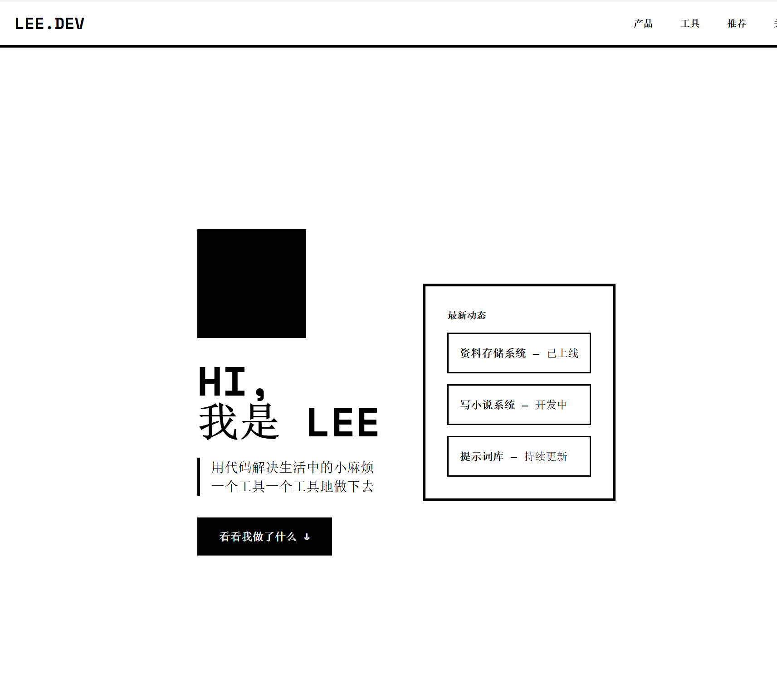

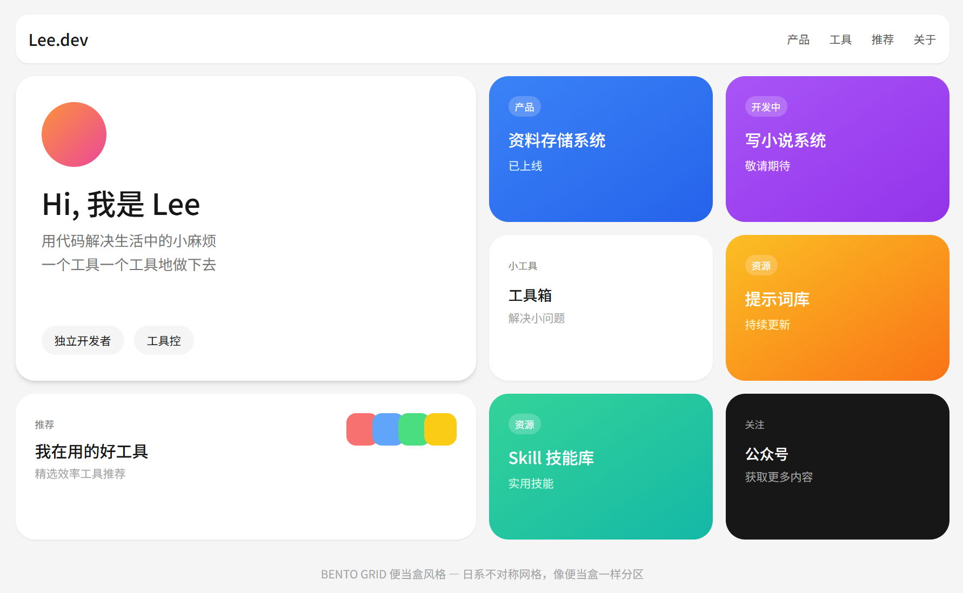

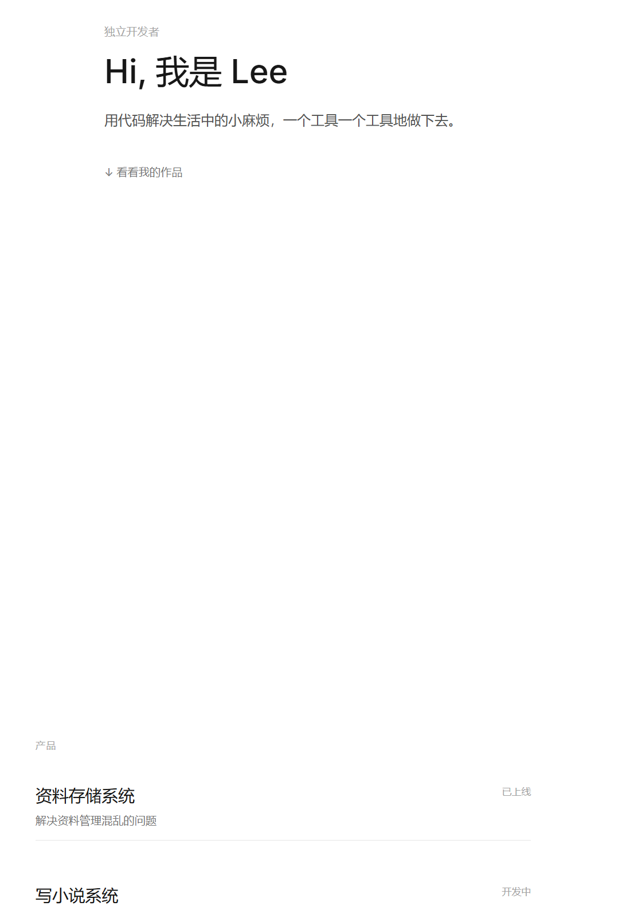

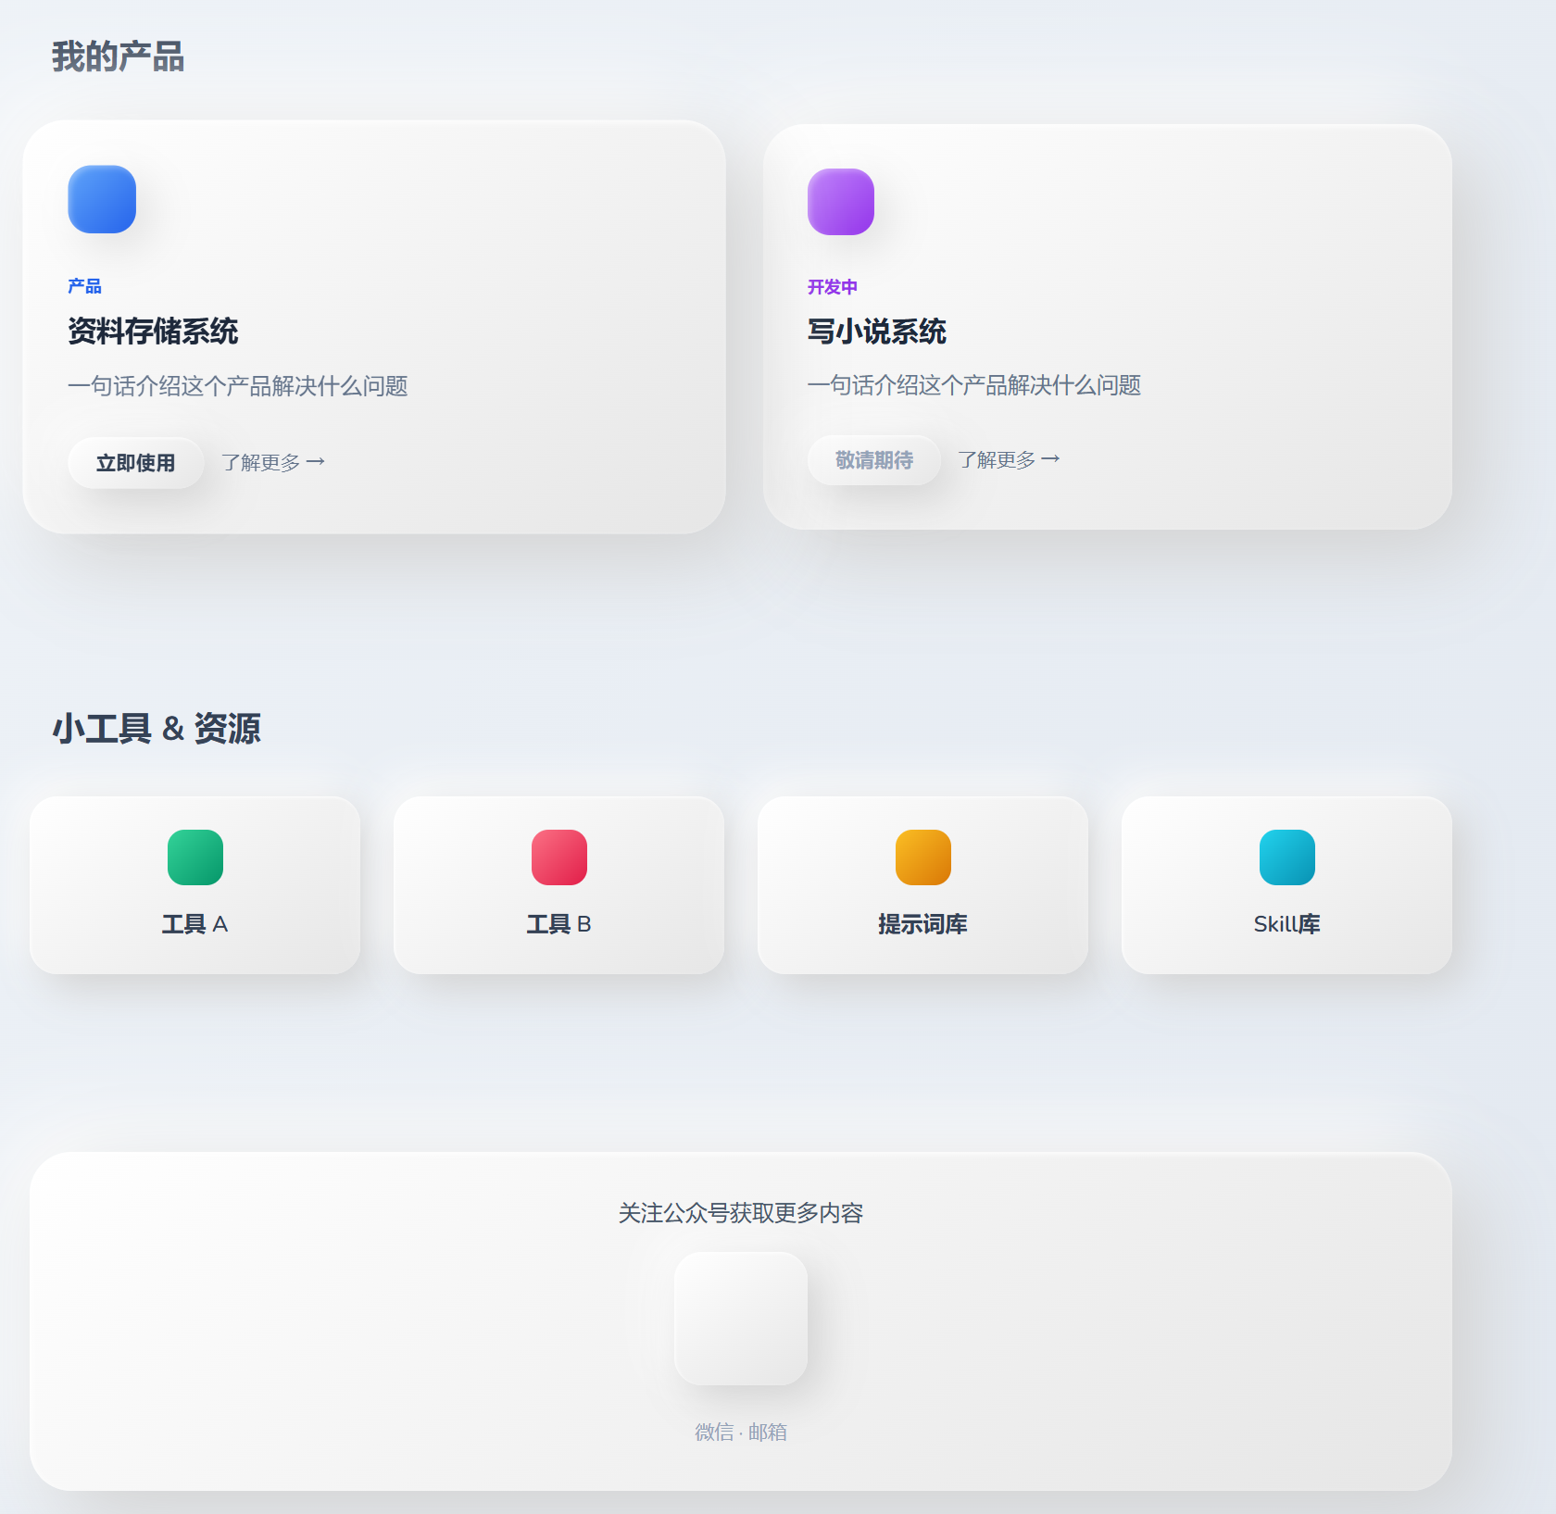

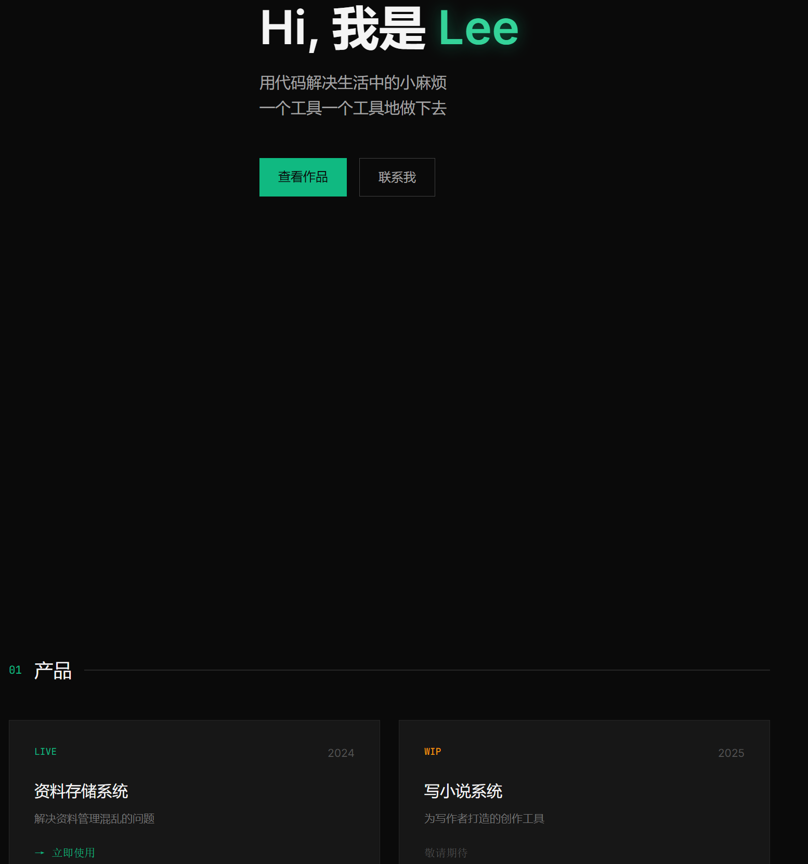

**4.最终确认风格**

可以切换两种颜色主题。这个版本我还是比较满意的。

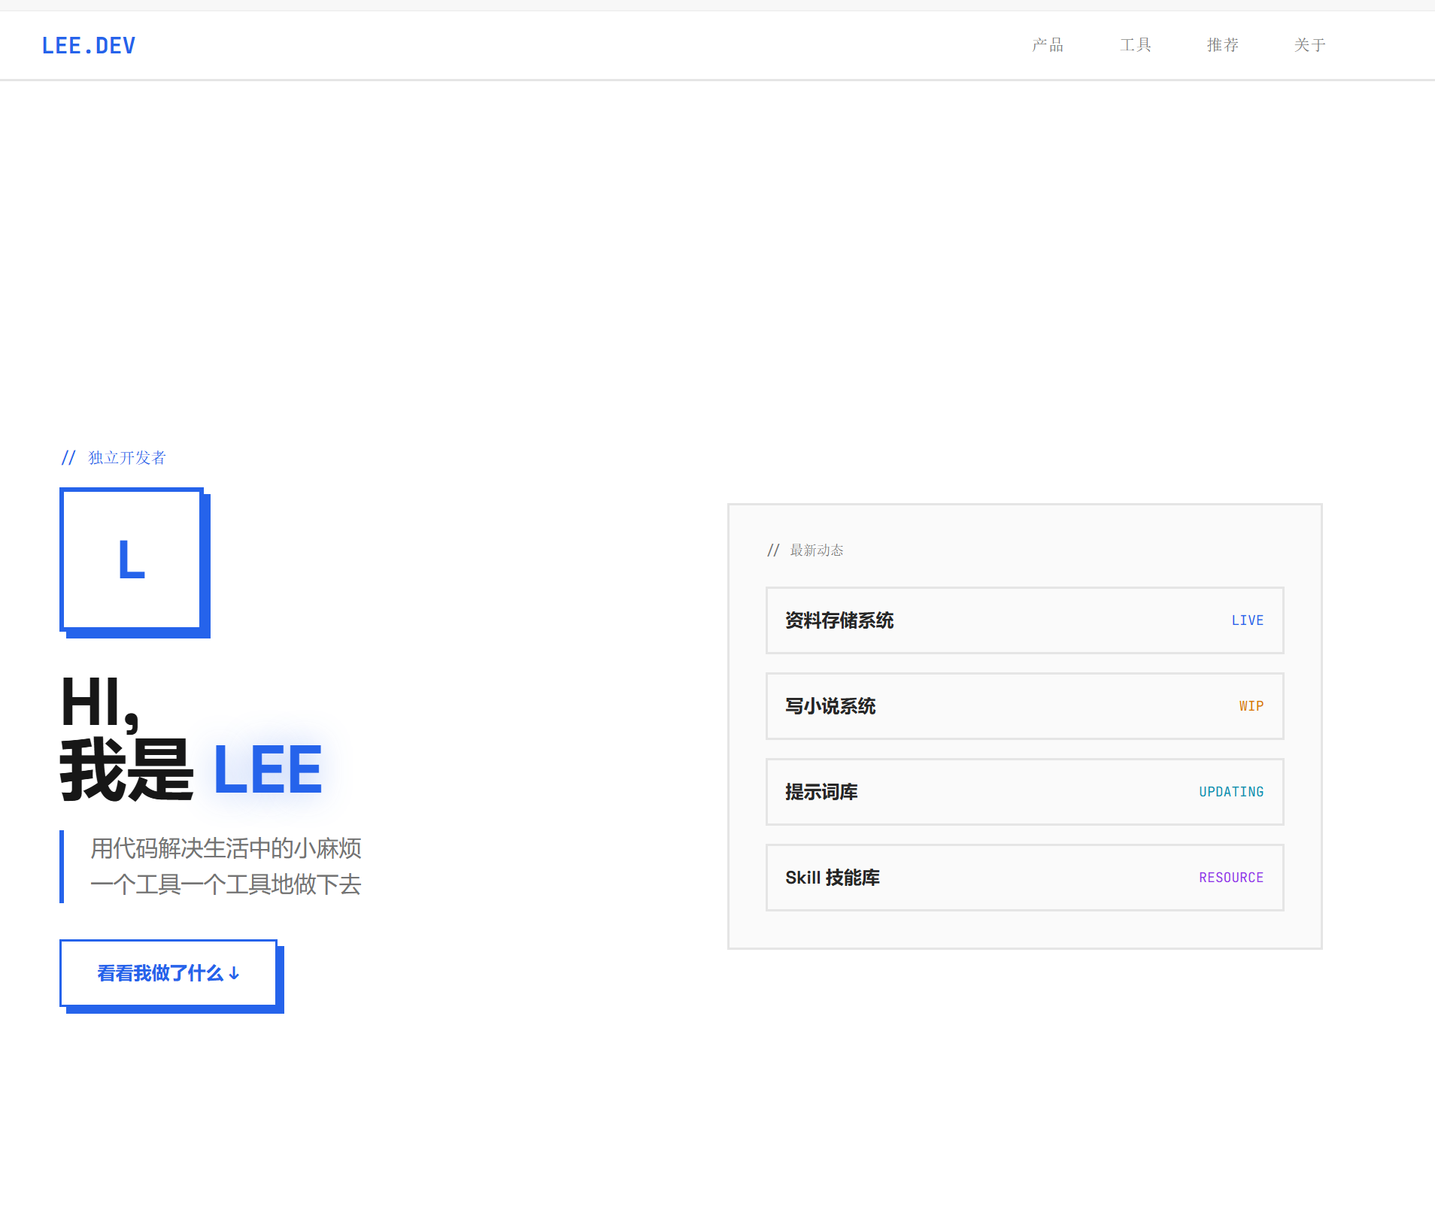

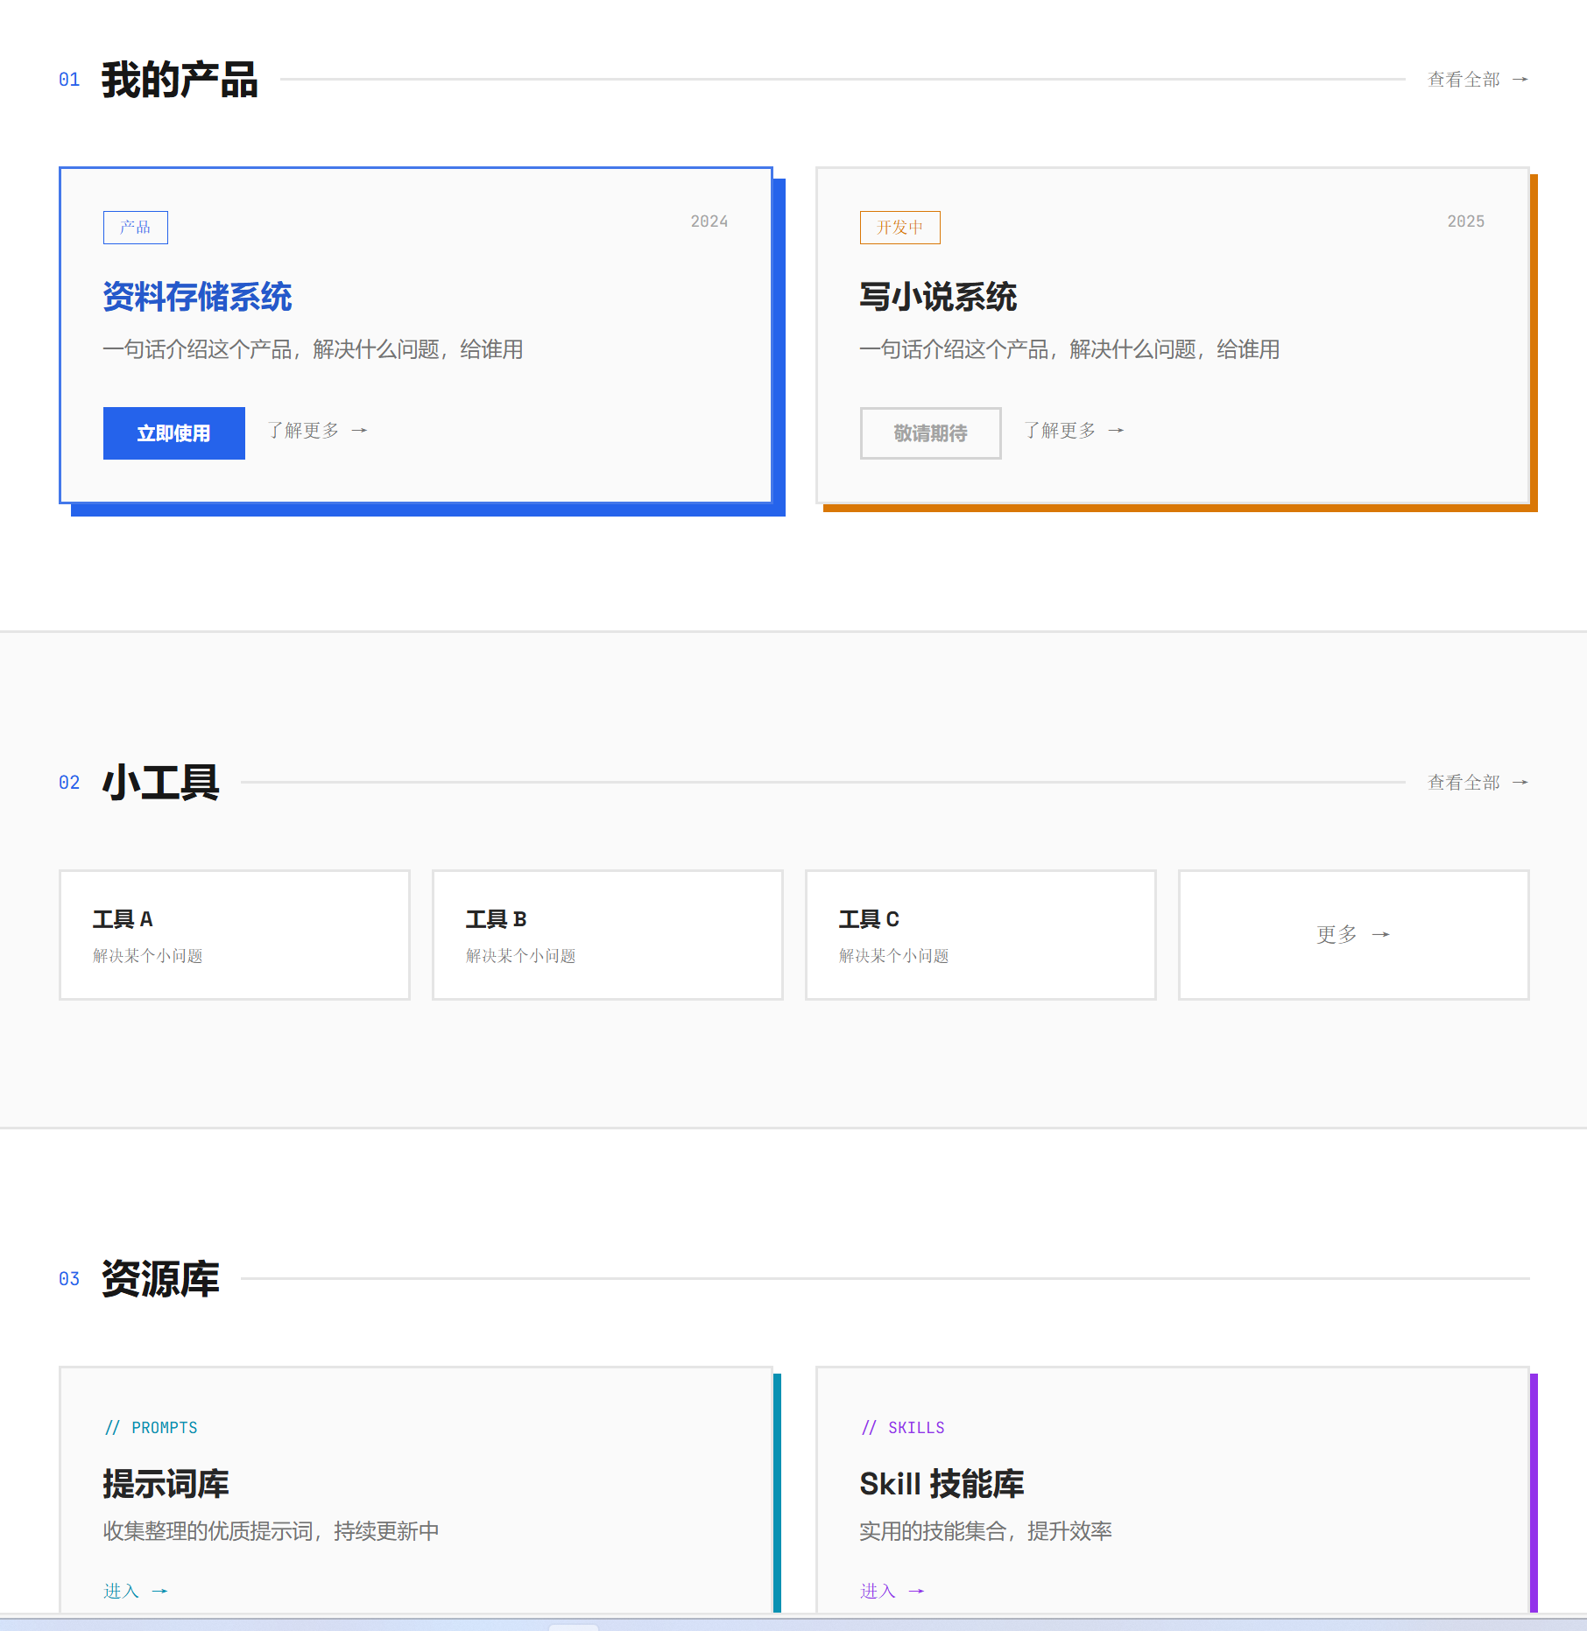

完整的对话内容。

**[个人主页网站_insights.md]**

**三.代码生成**

这边有几种方式，可以直接使用claude code让他生成完整的代码。也可以使用低代码平台进行代码生成。

**1.我使用enter.pro进行代码的生成（目的是可以使用github同步，并且可以一键发布网站比较方便）**

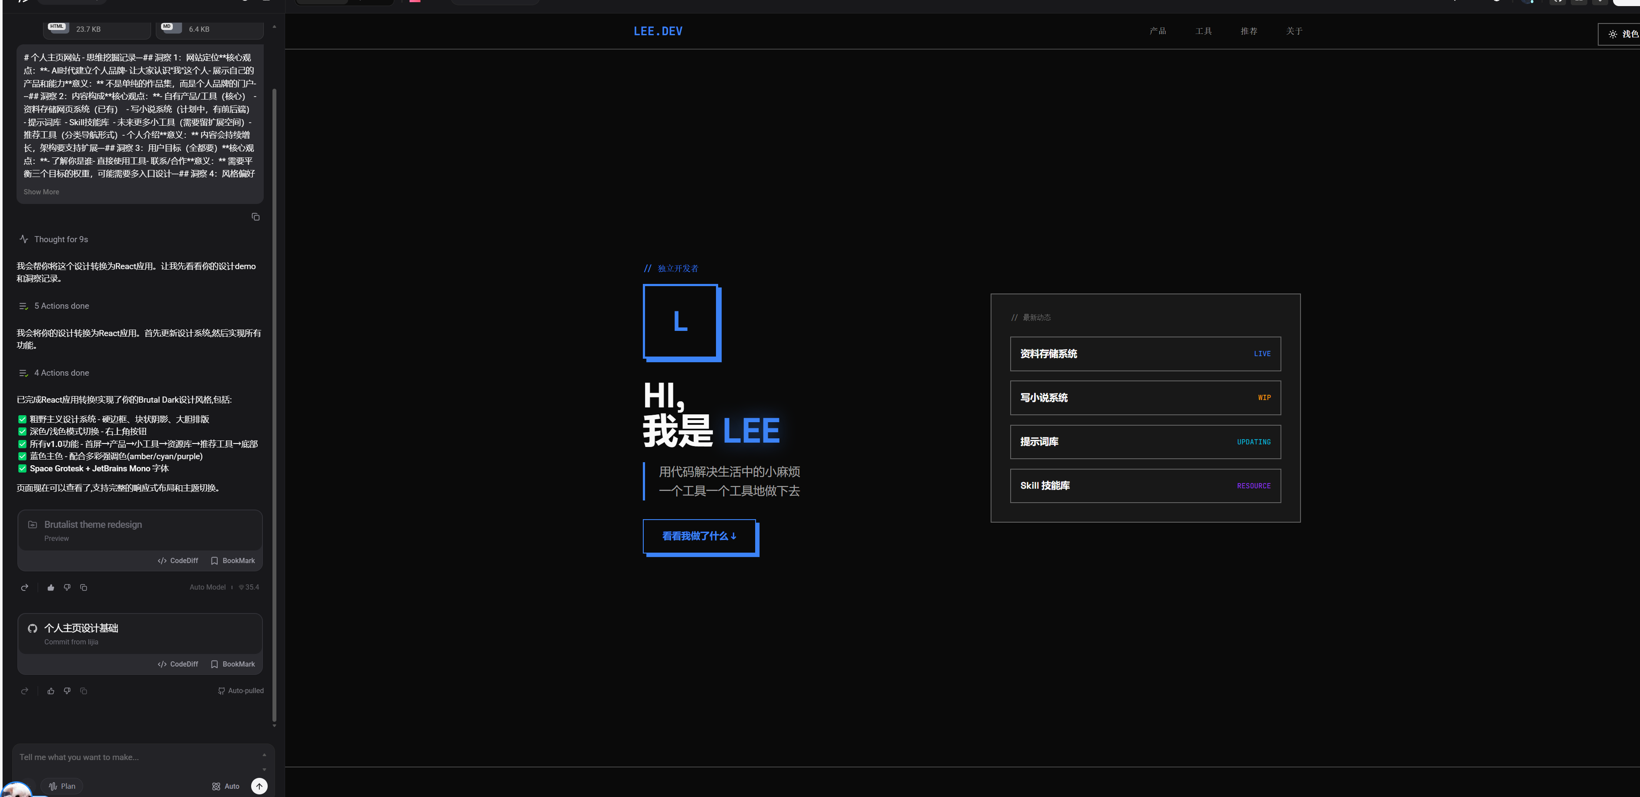

同步Github后下载本地。使用trae CN工具进行调试，并优化SEO。

同步GitHub。

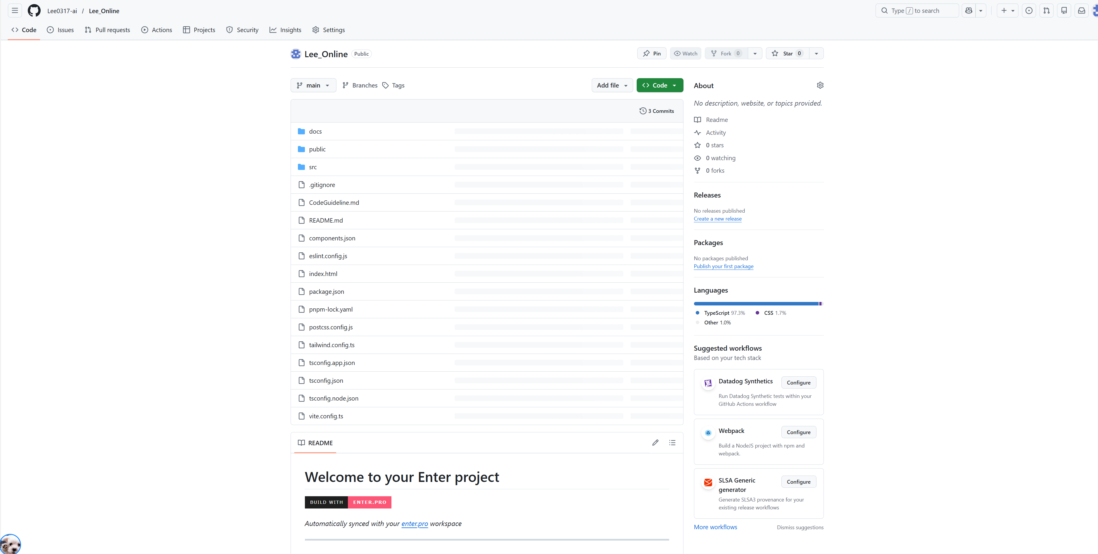

**2.本地调试优化SEO**

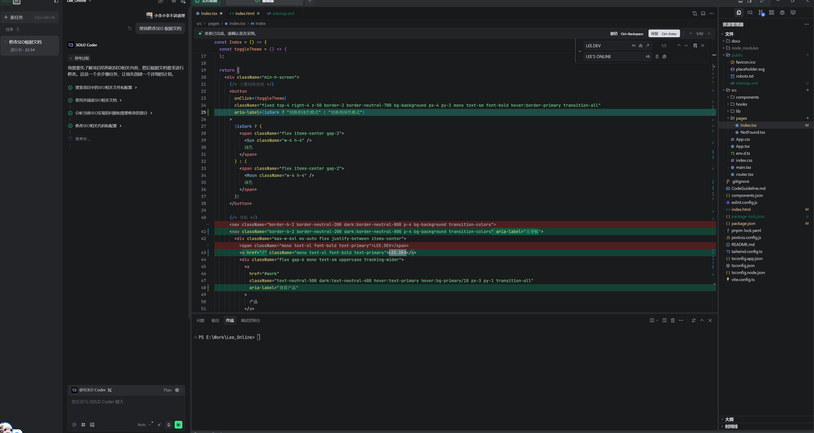

**3.第一版效果**



**四.版本优化**

版本优化我直接使用Claude Code进行对话优化，优化前需要先设计每次优化的prd。

**1.第一次版本迭代**

**PRD文档**

**[PRD-001-v1.1.md]**

**第一次迭代后的产品**



**上传GitHub**

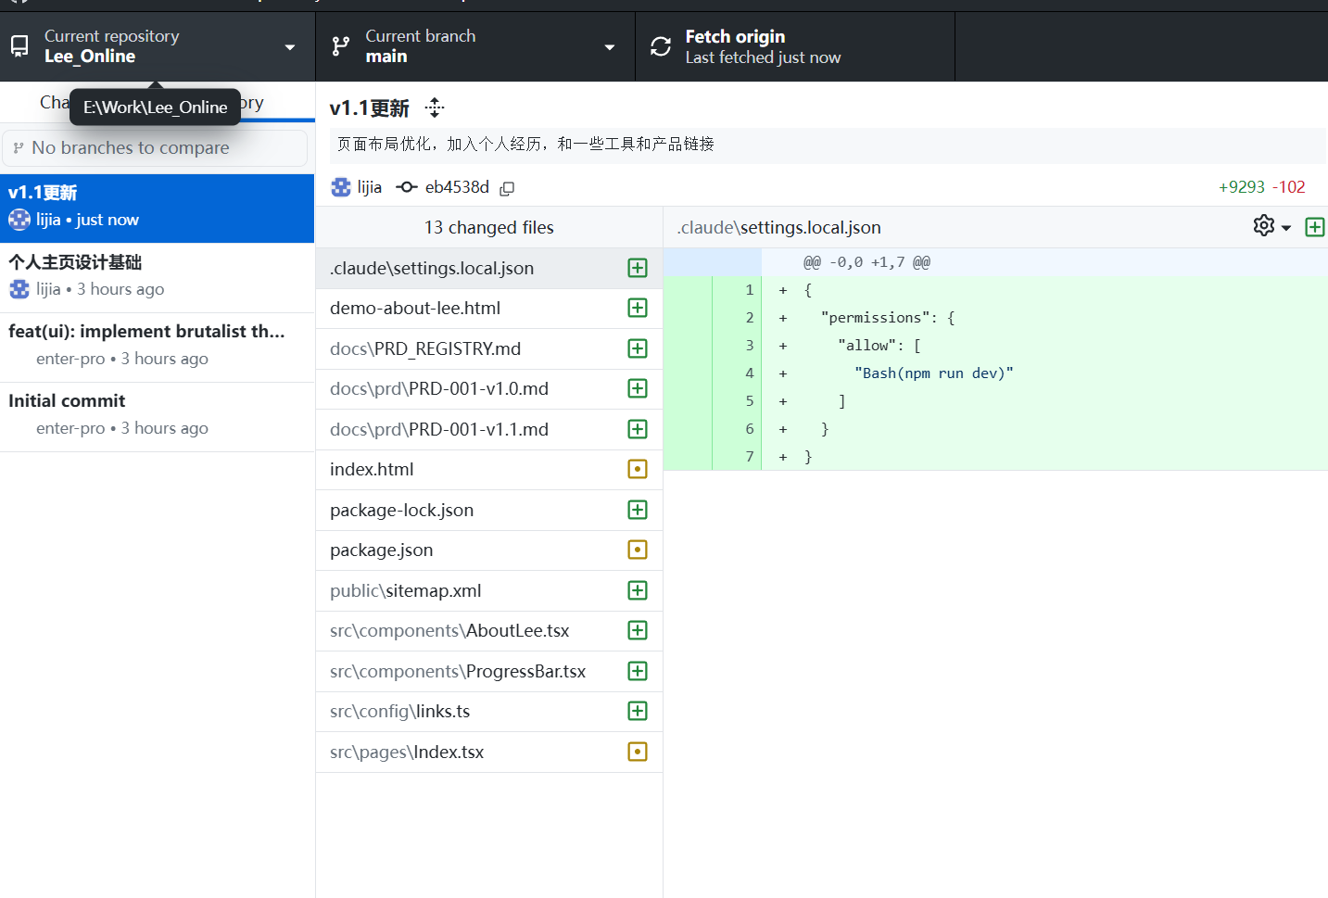

**2.第二次版本迭代**

在第一次版本的基础上继续进行一些优化

**PRD文档**

**[PRD-001-v1.2.md]**

**第二次迭代后的产品**

加入灵感转换思维导图工具：

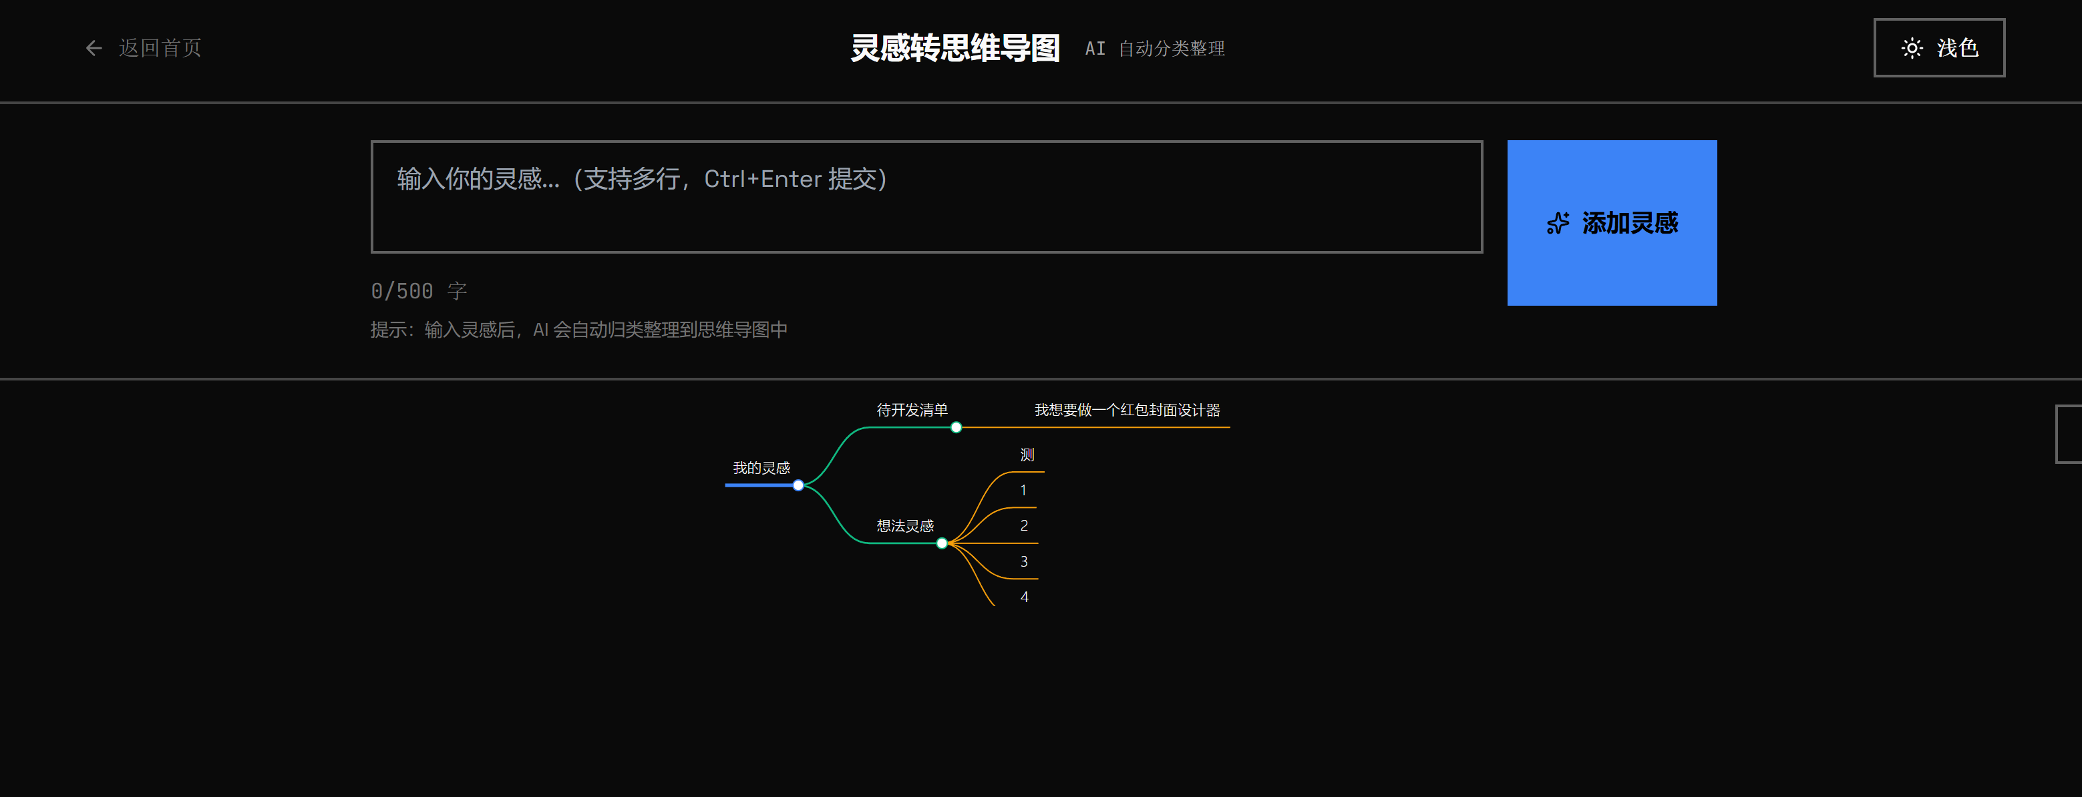

加入产品详情介绍：

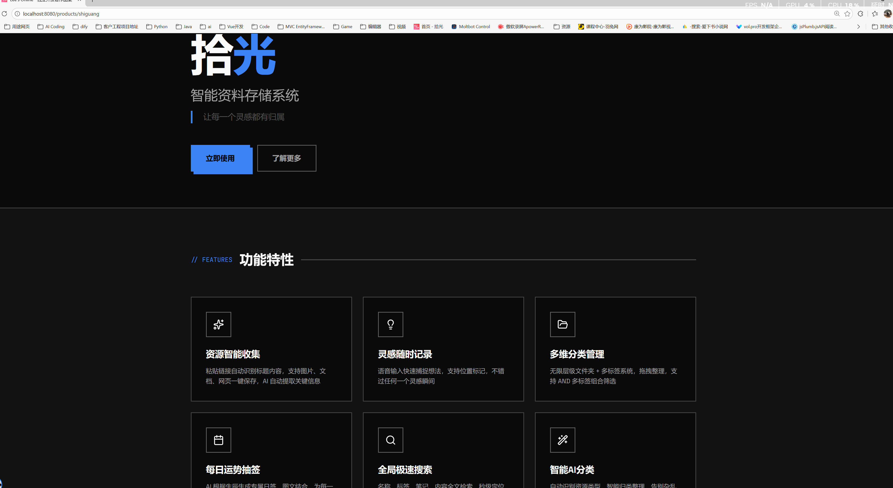

计入了识别图片中文字的小工具（调用Coze智能体）

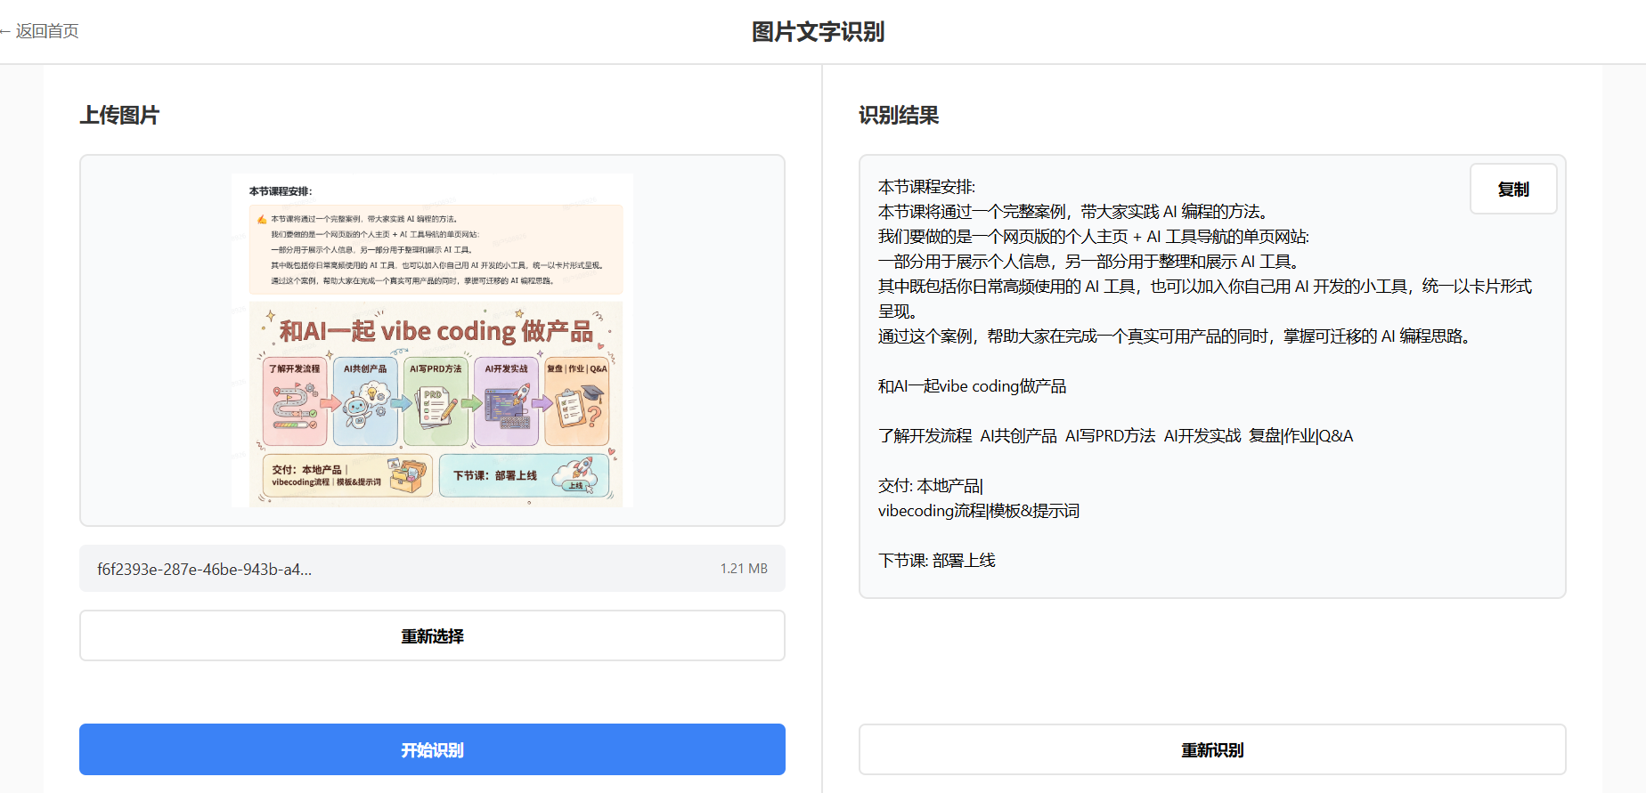

加入了提示词和skill技能库调用链接（引用他人的，后期会自己做一个）

展示完整的个人主页：

**[20260131_155010.mp4]**

**上传Github**

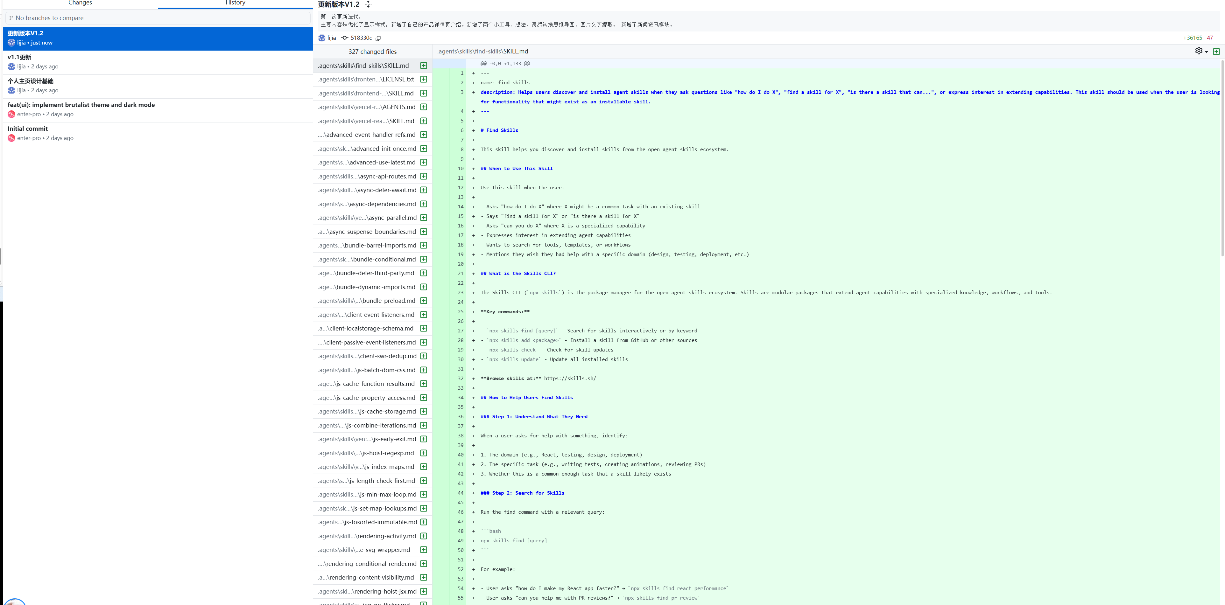

**使用enter.pro进行部署发布：**

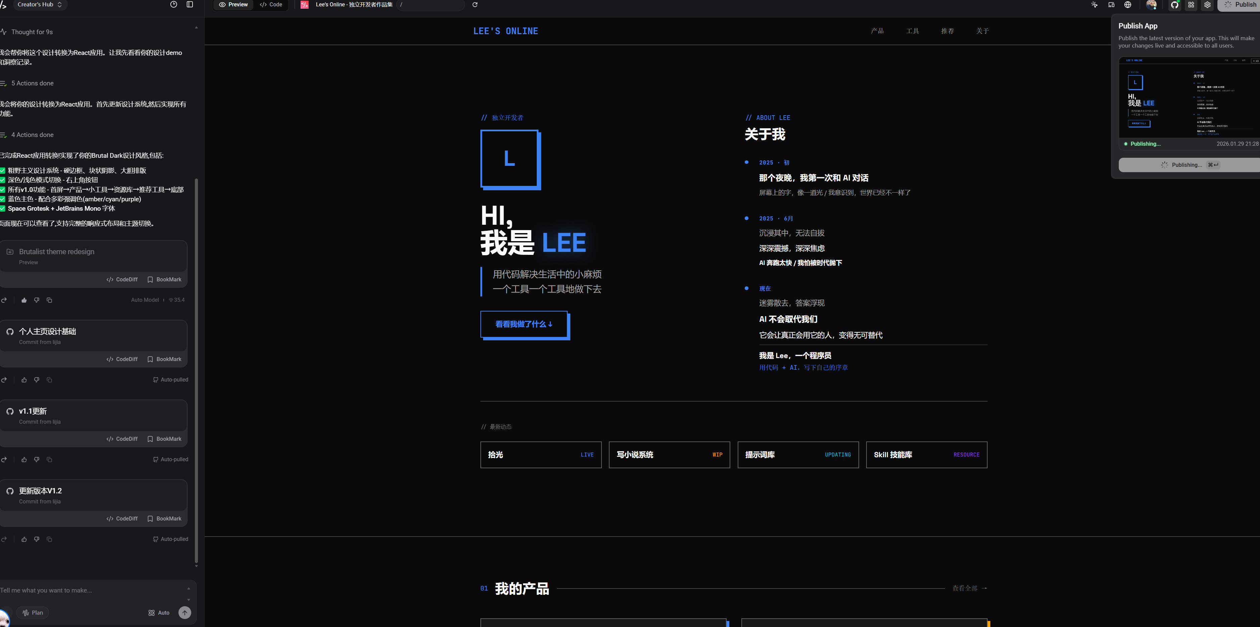

公网地址：

https://deea49bca1084f7791316fb28df0e503.prod.enter.pro

**发布vercel**

**1）选择项目**

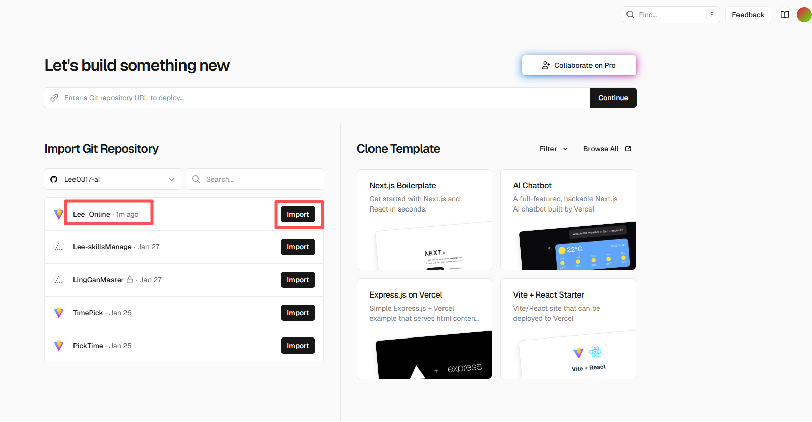

**2）部署 （可以修改名称）**

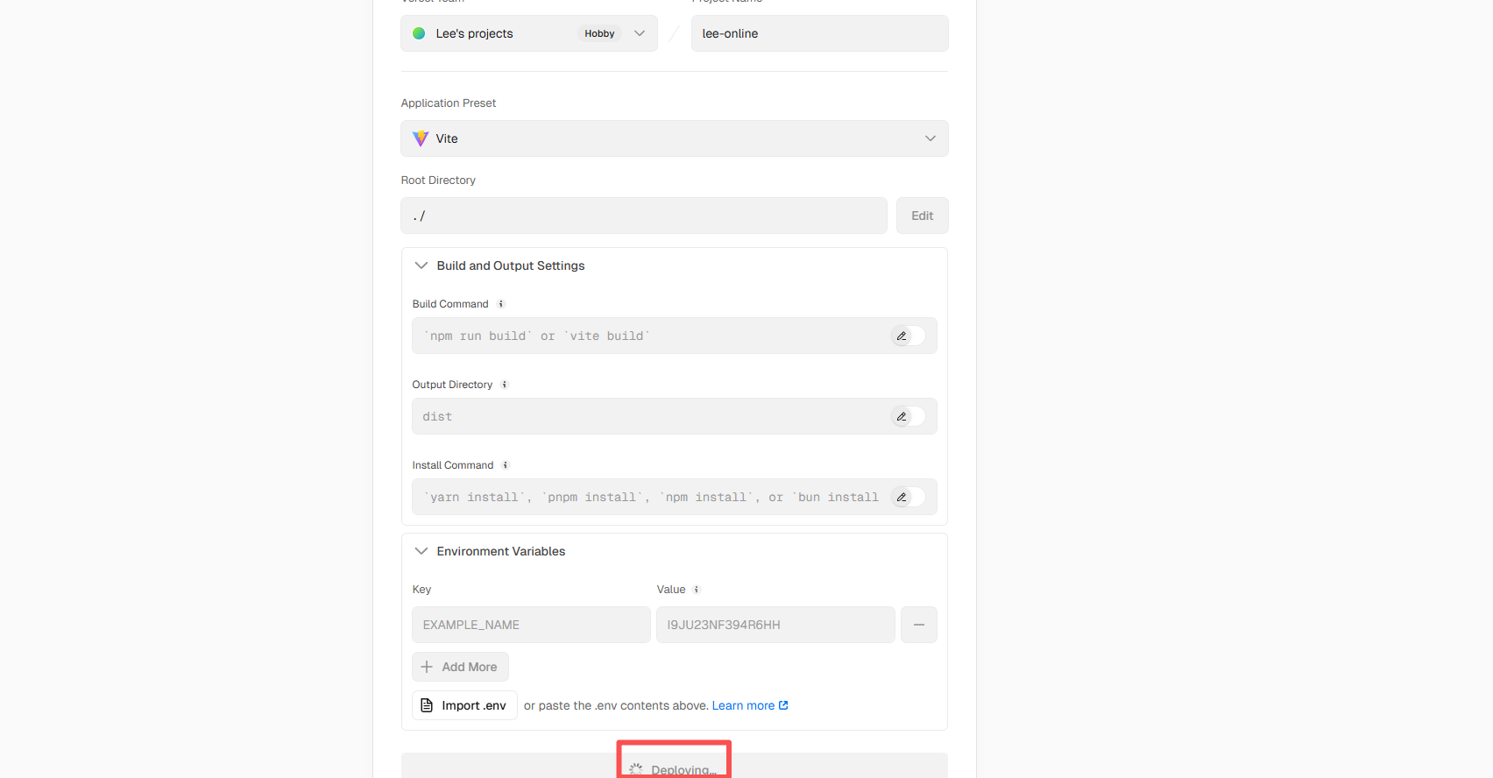

失败的话可以查看失败原因：

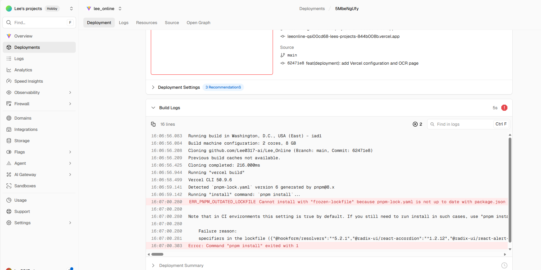

通过cc解决：

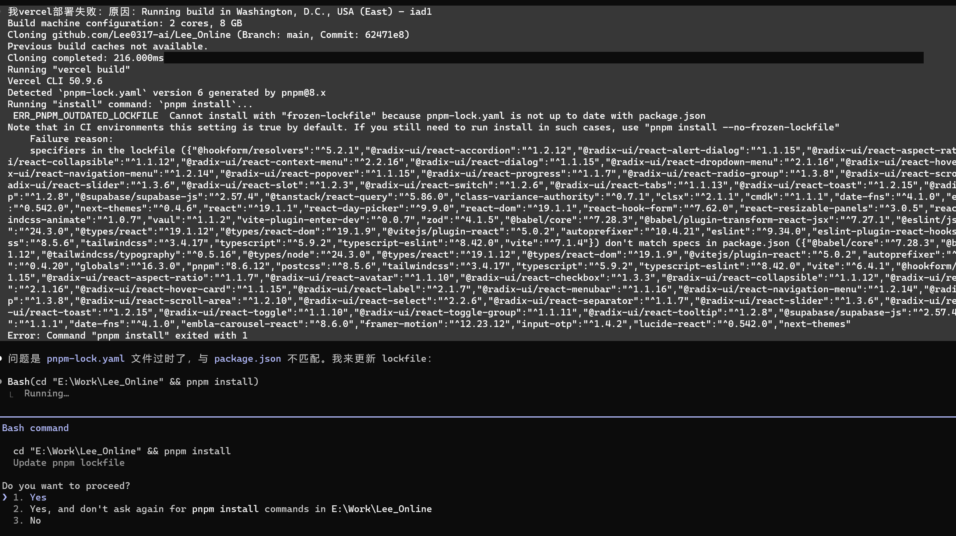

**3）完成部署：**

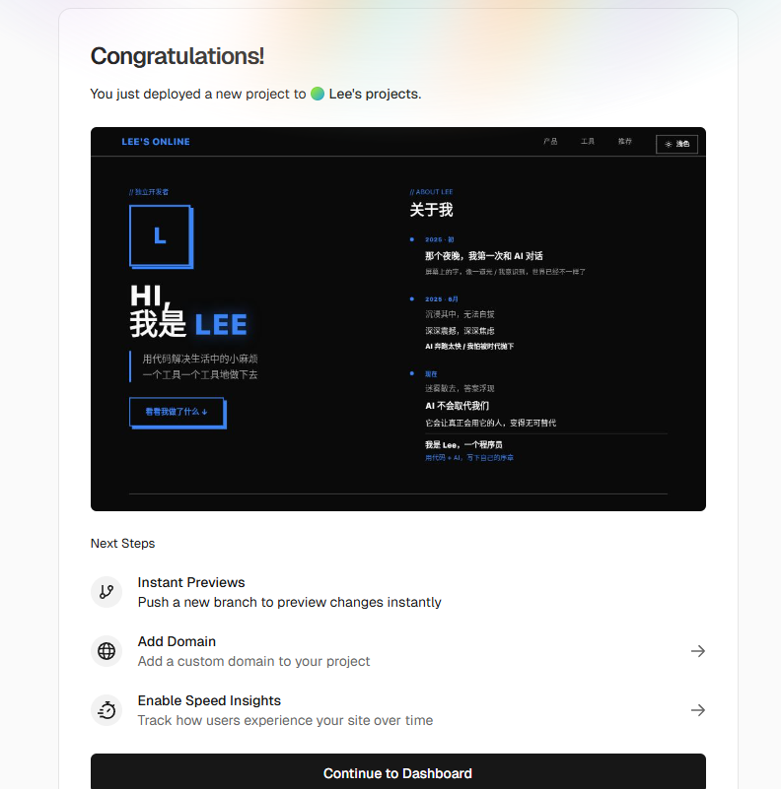

部署后的链接地址：https://lee-online.vercel.app/ （需科学上网）

**4）查询版本迭代**

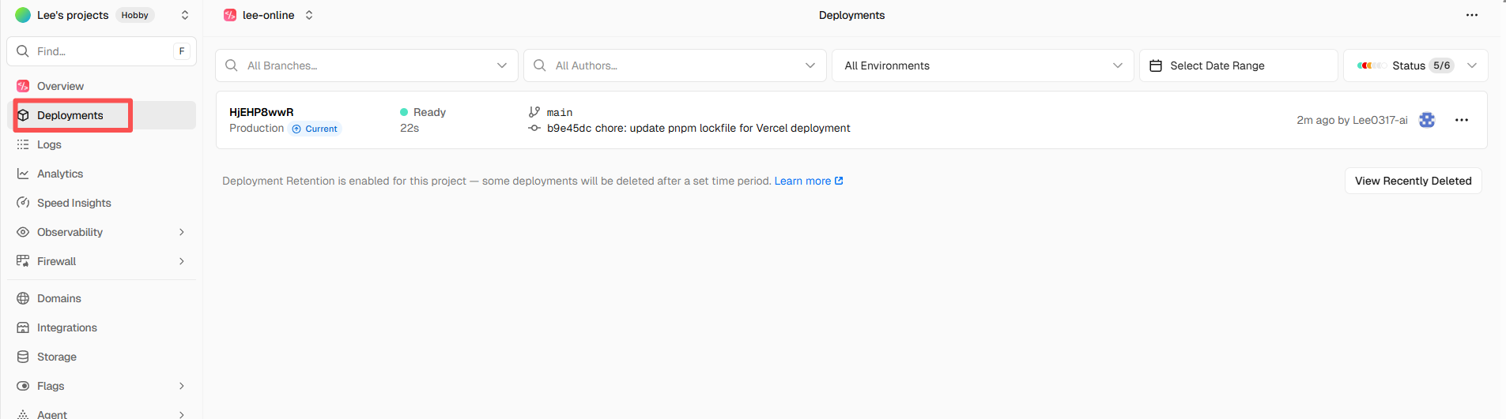

**3.第三次版本迭代**

**PRD文档**

**[PRD-001-v1.3.md]**

**第三次迭代后的产品**

加入了AI学习板块。

加入了右侧导航。

加入了个人微信号。

**[20260131_174100.mp4]**

**上传Github**

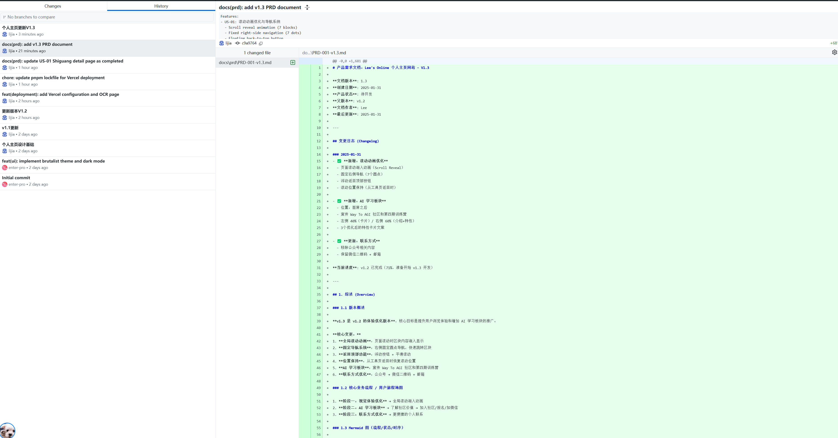

**Vercel会根据github上传内容自动更新**

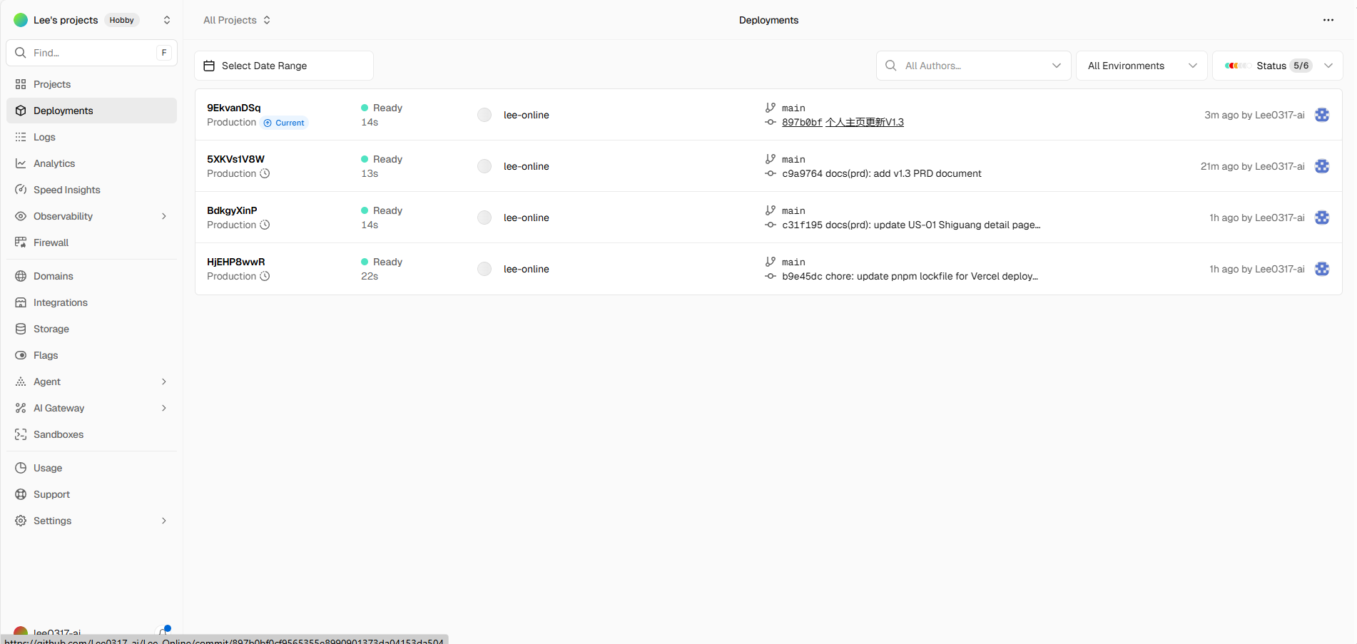

**更新Enter**

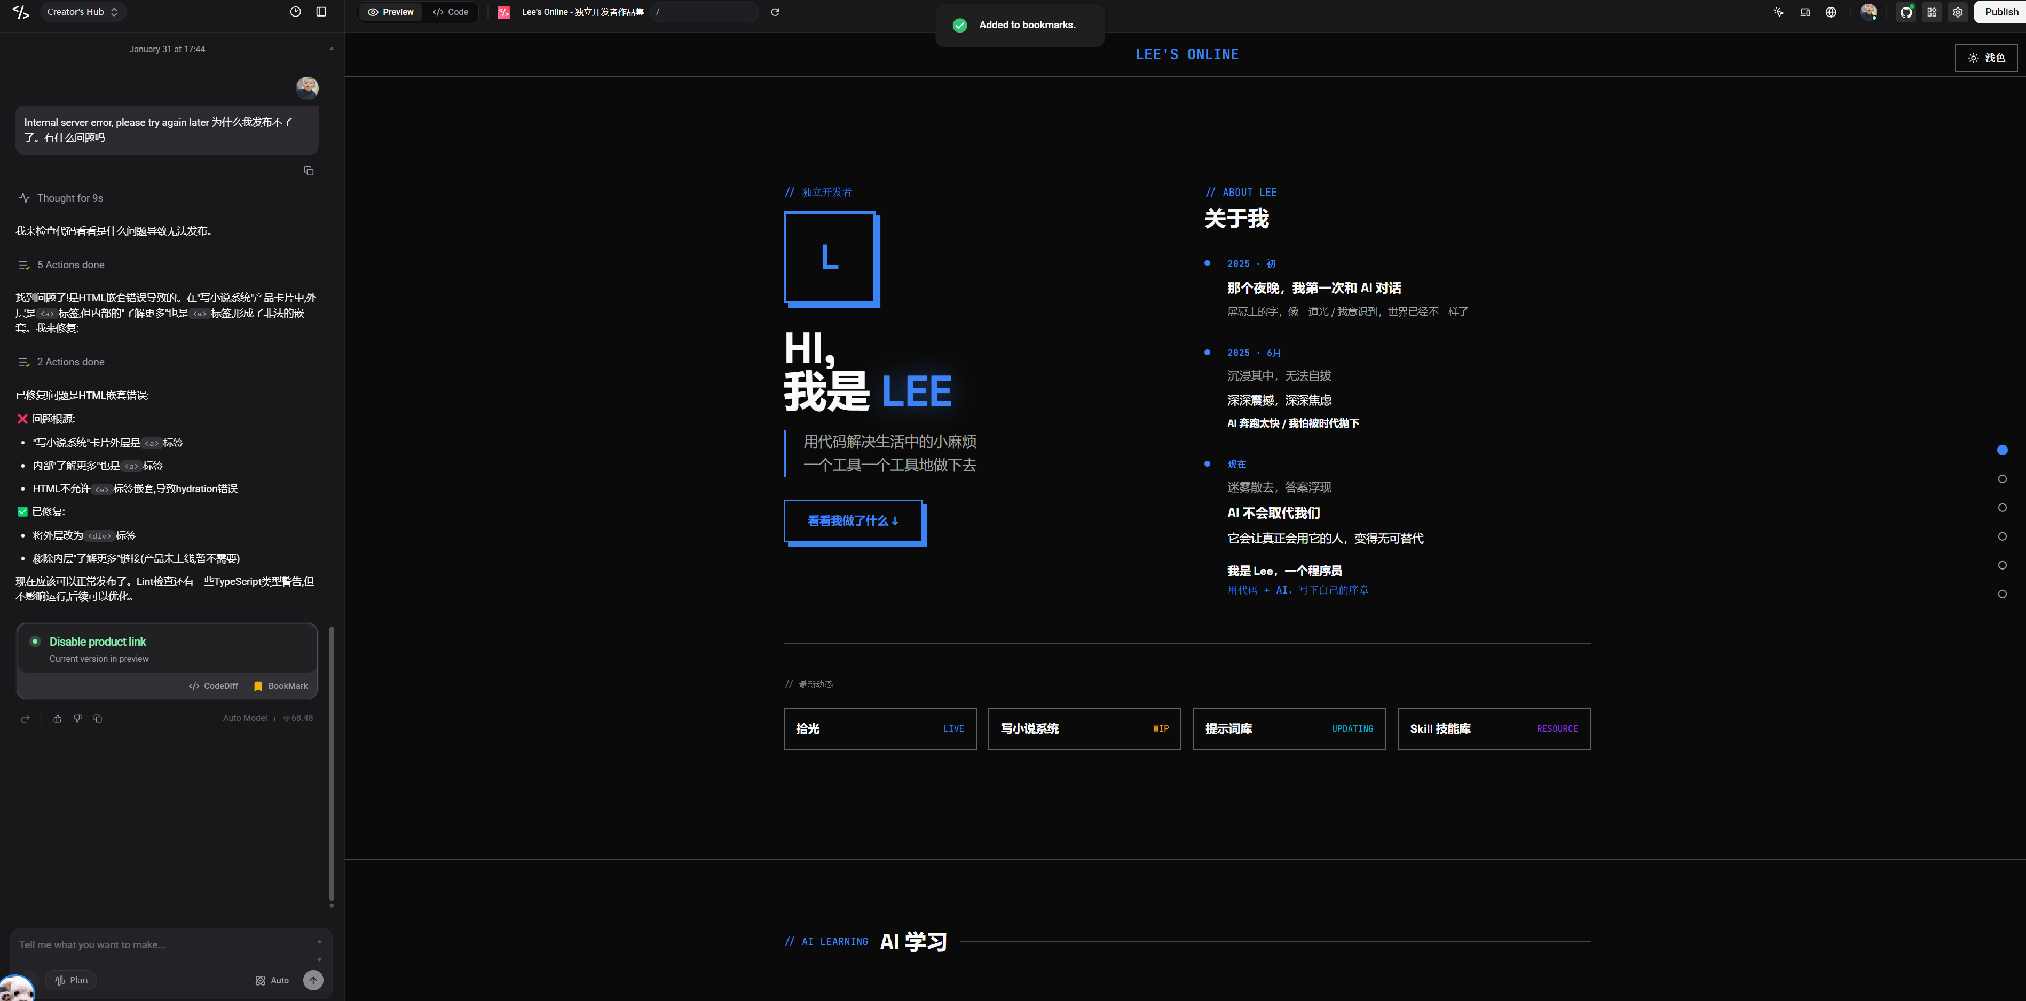

**4.第四次版本迭代**

我突然想起来我忘记做的两件事情，一件是GA的分析，另外一件就是隐藏自己的AI Key。

加入了环境env。

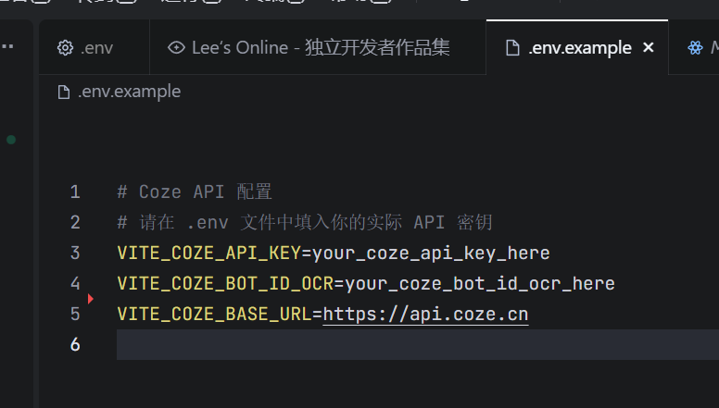

加入了GA分析。

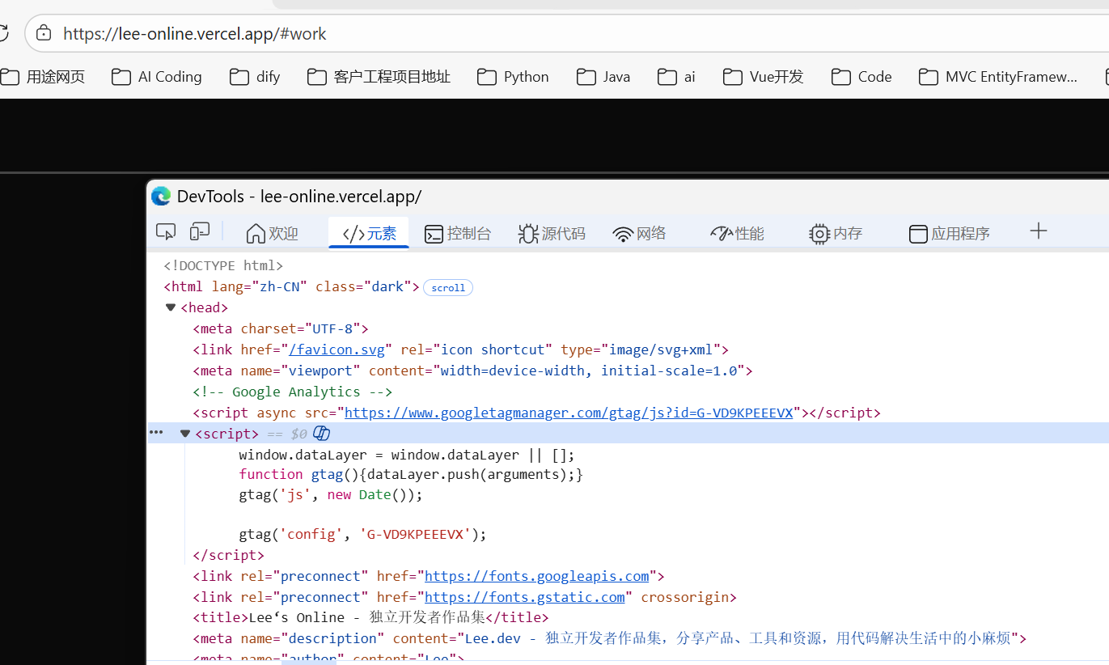

**5.版本迭代- 加入skill search产品**

产品文档链接：[Vibe-Coding 第七课： 如何做出一个工具产品](https://pcn6dg6krayk.feishu.cn/wiki/DE5DwaMNMi9pO9kBMCPcYUWBnme)

产品内容：

